Опросный лист

на преобразователь частоты

среднего напряжения
Вводная информация
Название проекта
Конечный заказчик
Адрес объекта установки
Требуемая дата поставки
Требуемое количество ПЧ
Данные механизма и электродвигателя
Наименование механизма
Тип механизма
Тип двигателя | - Асинхронный  - Синхронный
Номинальная мощность двигателя, кВт
Номинальное напряжение двигателя, В
Номинальный ток двигателя, А
Номинальный сos Ф двигателя
Номинальная скорость вращения двигателя, об/мин
Тип возбуждения (щеточное/бесщеточное) – для синхронных двигателей | - Щеточное  - Бесщеточное
Наличие цифрового шкафа возбуждения с управлением по каналу 4-20мА - для синхронных двигателей
Количество и тип датчиков температуры двигателя (при необходимости подключения датчиков к ПЧ)
Способ охлаждения двигателя (самовентиляция\ принудительная вентиляция)
Наличие и тип датчика скорости двигателя
Длина кабеля ПЧ-Двигатель
Данные электрической сети
Напряжение питающей сети, В
Частота питающей сети, Гц
Максимальная величина отклонений напряжения в сети
Наличие свободного высоковольтного выключателя для питания ПЧ (указать тип выключателя и наличие защит)
Мощность питающей сети высокого напряжения
Напряжение питания контрольных цепей на объекте | - 1ф 220В  - 3ф 380В
Данные по месту установки ПЧ
Высота над уровнем моря, м
Место установки (тип помещения)
Диапазон температуры в месте установки
Наличие и тип вентиляции в месте установки
Наличие токопроводящей пыли/ агрессивных газов/ повышенной влажности в месте установки ПЧ
Желаемое исполнение корпуса ПЧ по типу обслуживания | - Одностороннее  - Двухстороннее
Ввод кабеля в ПЧ | - Сверху  - Снизу
Вывод кабеля из ПЧ | - Сверху  - Снизу
Компоненты системы управления
Управление ПЧ в локальном режиме с панели управления (да/нет)
Управление ПЧ по физическим каналам (дискретным, аналоговым) да/нет – укажите требуемое количество
входов/выходов
Управление ПЧ по сетевому интерфейсу (да/нет, укажите тип используемой промышленной сети)
Требуется ли подключение внешних датчиков к ПЧ (укажите кол-во и тип датчиков)
Дополнительные опции ПЧ
Количество ячеек на фазу | - 5 ячеек для ПЧ 6 кВ  - 6 ячеек для ПЧ 6 кВ  - 8 ячеек для ПЧ 10 кВ  - 9 ячеек для ПЧ 10 кВ
Опция байпаса силовой ячейки | - Да  - Нет
Синхронизированный перевод двигателя на сеть (выходной реактор ПЧ)
Антиконденсатный обогрев | - Да  - Нет
Модуль подключения энкодера (для ПЧ с векторным управлением с обратной связью)
Дополнительные шкафы высоковольтной коммутации ПЧ
Выберите тип дополнительной секции коммутации для ПЧ (см. приложение 1) | - Схема 1 – ПЧ без байпаса  - Схема 2 – Ручной байпас ПЧ  - Схема 3 – Автоматический байпас ПЧ
ЗИП
Укажите требуемый комплект ЗИП (не требуется/ стандартный комплект ЗИП/ индивидуальный комплект)
Примечания (укажите требования, не вошедшие в предыдущие пункты)

Контактные данные

Организация

Ф.И.О.

Контактный телефон

E-mail

Название и место установки привода

Приложение 1. Однолинейные схемы дополнительных шкафов высоковольтной коммутации ВВПЧ
Схема 1. ПЧ без байпаса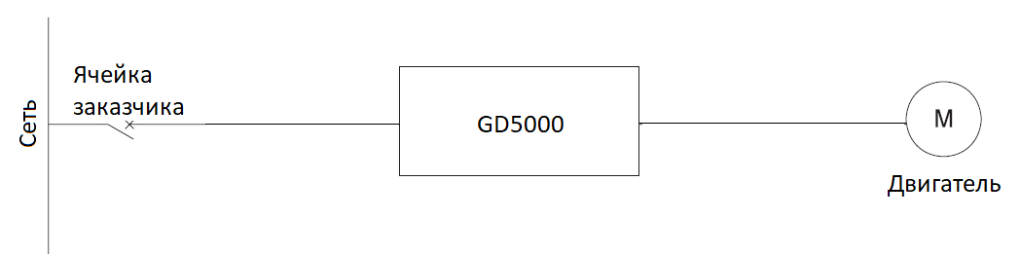

Схема 2. Ручной байпас ПЧ
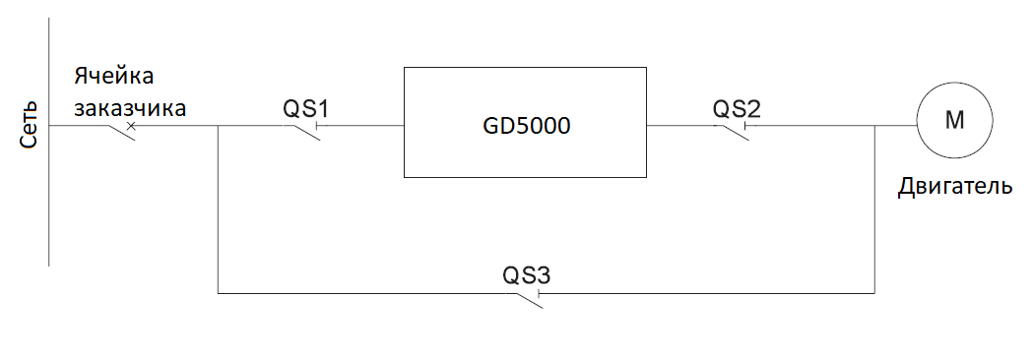

Схема 3. Автоматический байпас ПЧ
